ОПИСАНИЕ ЗАДАЧИ
Предположим, у нас есть объект, который движется с постоянной скоростью (автомобиль). Мы можем измерять его положение, но эти измерения содержат шум.
Задача — оценить положение объекта, используя фильтр Калмана, который будет сочетать наши измерения с предсказанием на основе скорости объекта.

ОСНОВНЫЕ КОМПОНЕНТЫ
- Состояние объекта: мы будем отслеживать только одно состояние — положение объекта. Скорость в этом примере будем считать известной и постоянной.
- Измерения: Мы можем измерять положение объекта, но эти данные будут содержать шум.
- Шум измерений: В реальной жизни датчики могут давать данные с ошибкой, и это мы учтем в модели.
- Предсказание: Мы предскажем новое положение объекта на основе его предыдущего положения и известной скорости.
- Обновление: Мы скорректируем наше предсказание на основе измерений, чтобы улучшить точность оценки.

Импорт библиотек
import numpy as np # Модуль для работы с массивами, мат. операциями, генерации случайных чисел
import matplotlib.pyplot as plt # Библиотека для визуализации, построения графиков

Класс реализации фильтра Калмана

Этот класс реализует сам фильтр Калмана. Его задача — обновлять оценку состояния объекта на основе шума измерений и предсказаний.

class SimpleKalmanFilter:
def __init__(self, initial_state, initial_uncertainty, process_variance, measurement_variance):
self.state = initial_state # Нынешнее состояние (положение объекта)
self.uncertainty = initial_uncertainty # Начальная неопределенность оценки. Чем больше эта неопределенность, тем меньше уверенности в начальном положении.
self.process_variance = process_variance # Ковариация шума процесса (неопределенность, связанная с ошибками модели, например, когда объект может двигаться не совсем по предсказанной траектории.
self.measurement_variance = measurement_variance # Ковариация шума измерений (например, неопределенность датчиков)

def predict(self, velocity):
"""Предсказание следующего состояния."""
# Предполагаем, что объект движется с постоянной скоростью
self.state += velocity # Положение увеличивается на величину скорости
self.uncertainty += self.process_variance # Увеличиваем неопределенность с учетом шума процесса

def update(self, measurement):
"""Обновление состояния с учетом измерений."""
# Вычисление Калмановского коэффициента (он говорит, насколько доверять измерениям)
kalman_gain = self.uncertainty / (self.uncertainty + self.measurement_variance)

# Обновляем текущее состояние с учетом измерений
self.state = self.state + kalman_gain * (measurement - self.state)

# Обновляем неопределенность после получения нового измерения
self.uncertainty = (1 - kalman_gain) * self.uncertainty

return self.state, self.uncertainty

Метод predict
Этот метод предсказывает следующее состояние системы на основе текущего состояния и скорости.
Здесь происходит два шага:
- Мы обновляем текущее положение объекта, добавляя к нему скорость. Это предсказание основано на предположении, что объект движется с постоянной скоростью.
- Мы также увеличиваем неопределенность, добавляя шум процесса, поскольку наша модель может быть неточной.

Метод update
Этот метод обновляет оценку состояния на основе поступивших измерений.
- Вычисление Калмановского коэффициента. Он определяет, насколько доверять измерению относительно предыдущей оценки. Чем больше неопределенность текущего состояния по сравнению с шумом измерения, тем больше будет коэффициент Калмана.
Формула в данной задаче:
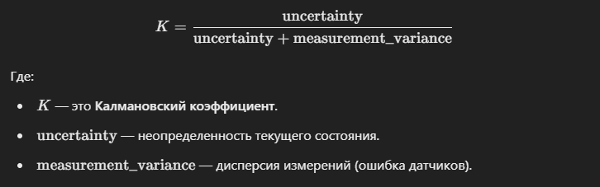
- Обновление состояния. Мы обновляем текущее положение, используя измерение и Калмановский коэффициент. Если коэффициент Калмана близок к 1, то мы больше доверяем измерению, если ближе к 0 — больше доверяем предыдущему состоянию.
Формула в данной задаче:
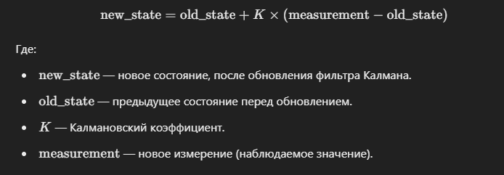
- Обновление неопределенности. После того, как состояние обновлено, неопределенность уменьшается, поскольку мы уже учли новое измерение.
Формула в данной задаче:
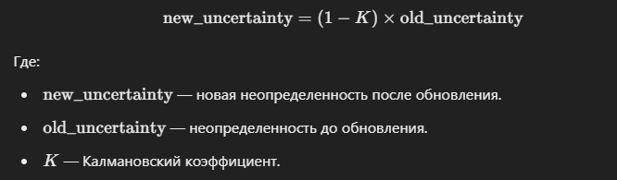

Основной код
Этот блок кода демонстрирует процесс симуляции движения объекта и использования фильтра Калмана для оценки его положения.

Начальные параметры
initial_position = 0 # Объект начинает с позиции 0
initial_uncertainty = 50 # Начальная неопределенность в нулевом положении
process_variance = 1e-2 # Шум процесса (например, небольшие ошибки модели)
measurement_variance = 0.5 # Шум измерений (более сильный шум, например, погрешность датчика)
velocity = 1 # Постоянная скорость объекта

-initial_position: Объект начинает с позиции 0.
-initial_uncertainty: Мы задаем высокую начальную неопределенность, что означает, что мы мало знаем о начальной позиции объекта.
-process_variance: Шум процесса небольшой, что говорит о том, что модель движения объекта будет относительно точна.
-measurement_variance: Шум измерений имитирует погрешность датчиков.

Создание объекта фильтра
# Создаем объект фильтра Калмана с заданными начальными параметрами.
kf = SimpleKalmanFilter(initial_position, initial_uncertainty, process_variance, measurement_variance)

Подготовка к симуляции
num_iterations = 40 # Количество шагов
true_positions = [] # Истинные позиции объекта
measured_positions = [] # Шумные измеренные позиции
estimated_positions = [] # Оцененные позиции, полученные через фильтр Калмана
true_position = initial_position # Начальное истинное положение

-num_iterations: Число шагов симуляции.
-true_positions: Массив для хранения истинных положений объекта на каждом шаге.
-measured_positions: Массив для хранения измеренных (с шумом) положений объекта.
-estimated_positions: Массив для хранения оценок положения, полученных фильтром Калмана.

Основной цикл симуляции
for i in range(num_iterations):
# Истинное положение объекта увеличивается с постоянной скоростью
true_position += velocity
true_positions.append(true_position)

# Измерение положения с шумом (например, погрешность в работе датчика)
measurement = true_position + np.random.normal(0, np.sqrt(measurement_variance))
measured_positions.append(measurement)

# Шаг предсказания
kf.predict(velocity)

# Шаг обновления (используем измерение для корректировки предсказания)
estimated_position, uncertainty = kf.update(measurement)
estimated_positions.append(estimated_position)

Здесь на каждом шаге цикла:
- Истинное положение увеличивается на значение скорости.
- Шумное измерение создается с помощью функции np.random.normal, которая добавляет нормальный шум с дисперсией, равной measurement_variance.
- После получения измерения выполняются:
  - Предсказание следующего положения объекта.
  - Обновление оценки с учетом измерения.
- Все данные сохраняются в соответствующие массивы для последующего построения графика.

Визуализация данных на графике
plt.figure(figsize=(10, 6))
time_steps = np.arange(num_iterations)

plt.plot(time_steps, true_positions, 'g-', label='Истинное положение', linewidth=2)
plt.plot(time_steps, measured_positions, 'r.', label='Измерения с шумом', markersize=6)
plt.plot(time_steps, estimated_positions, 'b--', label='Оцененные положения (Калман)', linewidth=2)

plt.title('Фильтр Калмана: Оценка положения объекта (увеличенная разница в начале)')
plt.xlabel('Шаги времени')
plt.ylabel('Положение')
plt.legend()
plt.grid()
plt.show()

